DEVOIR SURVEILLE N°2
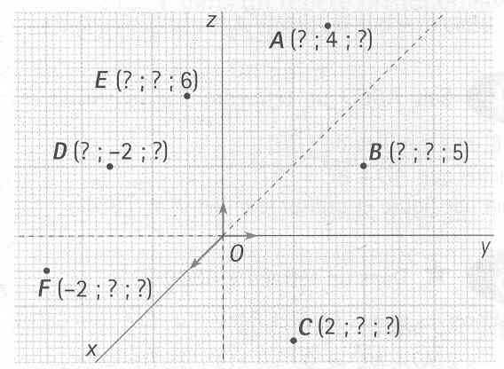

Exercice n°1 : 6 points
1) On connait l’une des coordonnées des points placés dans le repère .
Donner les autres coordonnés.

2) Placer dans un repère sur votre feuille les points suivants : A(1;-2;3) B(-2;4;-3) et C(0;2;3).

Exercice 2 : 10 points
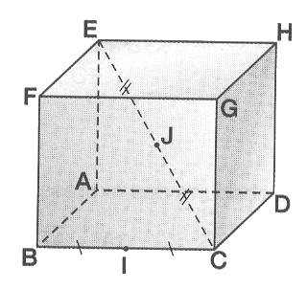
Les questions portent sur le pavé droit ci-contre. I est le milieu du segment [BC], J celui de [EC].
- Dans chacun des cas, recopier puis compléter l’égalité donnée par un vecteur dont l’origine et l’extrémité sont des points de la figure.
- a) Les vecteurs sont-ils colinéaires? Justifier.
b) Même chose pour les vecteurs
- Démontrer que les trois vecteurs sont coplanaires.
- a) Trouver deux nombres a et b tels que:
b) Trouver le nombre a tel que

Exercice 3 : 4 points
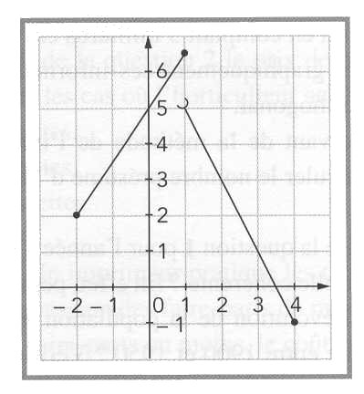
Déterminer l’expression de la fonction affine par morceaux g dont la représentation graphique est la suivante:

